公務人員

操作手冊 V1.0版
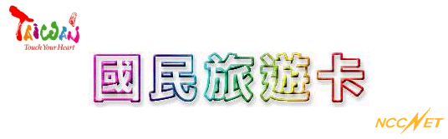

製作日期：2003/08/24
製作單位：聯合信用卡處理中心
藍色顯示的章節為新系統有較大變動的部分，為超連結可直接點選觀看。
其他影響較小的變動將於各相關章節中詳細介紹。

使用者手冊目錄
前言……………….……………….……………….……………….……1
第壹章、休假作業……………….……………………………….……..2
- 休假確認………………………………………………..3

第貳章、交易篩選流程……………….………………………………...4
第一節 休假篩選不合格………………………….……………..6
第二節 特店篩選不合格………………………….……………..7
第三節 異地篩選不合格………………………….……………..8
第四節 隔夜篩選不合格………………………….…………….10
第五節 其他了解不合格原因的方式………………………….…11

第參章、補助費核發流程………………………….…………………..14
第一節 查詢合格交易………………………….……………….15
- 列印補助費申請表………………………….…………..16
- 已通知撥款查詢………………………….…………….17

附註 各國民旅遊卡發卡銀行之服務專線 ……………………….19

公務人員-國民旅遊卡使用者手冊
前言 國民旅程遊卡使用流程
國民旅遊卡的使用可分為4個階段，依序為「休假作業」、「國旅特店消費」、「補助費額發」、「申請流程完成」。流程圖如下﹕
申請流程完成
休假
作業
國旅特店消費
補助費核發


分述如下﹕
- 休假作業
為一前置性作業，消費要合格必須要有休假日的存在。詳細內容會於第一章–休假作業陳述。
- 國旅卡特店消費
為實際消費的行為。交易必須通過4個篩選條件才為合格交易，而合格交易為請領補助費的先決條件。詳細內容會於第二章–特店交易陳述。
- 補助費額發
為請領補助費的行為，內含3個步驟。詳細內容會於第三章–補助費核發陳述。
- 申請流程完成
前面3個步驟完成時，便可請領到國民旅遊卡補助費。

接下來的3個章節將會依序為您介紹有關各個步驟的詳細內容。
- 休假作業
休假作業為整個國民旅遊卡申請流程的前置作業。公務人員必須在實際消費前登入休假，否則消費會落入不合格交易中。(有關此部份的詳細說明，會於下一個章節的休假篩選中做更進一步的介紹)
進一步細分休假作業，可分成3個流程，依序為「登入休假」、「檢查休假」、及「更正休假」(如果檢查結果為休假有誤)。其流程如下列左圖。另外，總觀休假，有4項重點需公務人員注意，此4項重點分述於下列右圖。


休假日確定後，請人事登入休假紀錄。
休假日一定要為平常日
（例如﹕星期三、星期四）
休假日一定要請連續的區間
（例如﹕欲請7/28~7/31的休假，登入的休假應為7/28、7/29、7/30、和7/31等4天，登入的起日為7/28訖日為7/31。）
機關人事如在18:00前登入休假，則當天在晚間批次程式執行晚後，便可在Web上看到休假。如在18:00之後登入，隔天才可查詢。
休假前來不及建檔休假後補建也可以。
人事休假登入完成後，請至檢核系統中檢查休假是否正確。
煩請貴單位之人事幫忙更正。
休假有誤
休假的3個流程
有關休假的4個重點

- 檢查休假
接下來，我們針對休假流程的第2個步驟「檢查休假」來做更進一步的介紹。「檢查休假」的步驟分述如下﹕

- 至檢核系統網站點選休假查詢功能，系統會出現一查詢視窗(畫面一)。

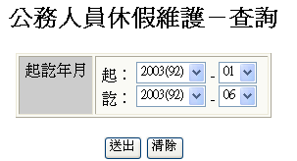
可以選擇一個特定的區間來查詢休假紀錄。如果不選就會顯示出年初至今所有的休假紀錄。

選好起訖日後按下“送出”鍵便可開始查詢

案例說明﹕休假日期區間為3/20~3/24。可以選用2種方式來查詢。
- 查詢一特定區間 (選擇起訖年月)
起年月可選擇為92年3月，訖年月可選擇92年4月。查詢結果僅有3月份到4月份的休假。
- 不選擇起訖年月
查詢結果會自動顯示今年年初到現在的所有休假。查詢結果的顯示速度會比較慢。

- 按下「送出」鍵後會出現一畫面顯示公務人員所有的休假紀錄(畫面二)。

新增

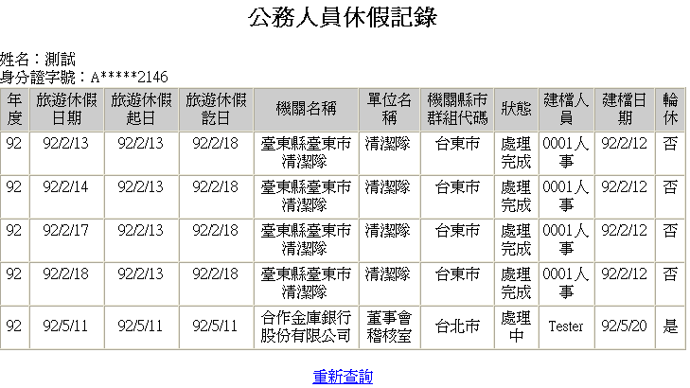
新系統新增輪休的欄位

更動

新系統
僅2種狀態

休假查詢表格的欄位解釋如下
欄位名稱  | 欄位內容介紹
年度 | 以阿拉伯數字顯示休假的民國年度別
旅遊休假日期 | 休假當日的日期
旅遊休假起日 | 該次連續休假的起日
旅遊休假訖日 | 該次連續休假的訖日
機關名稱 | 該日休假時公務人員所任職的機關名稱
單位名稱 | 該日休假時公務人員所任職的單位名稱
機關縣市群組代碼 | 該日休假時公務人員所任職的機關所在地
狀態 | 顯示「處理中」或「處理完成」
建檔人員 | 顯示此休假建檔的人事帳號
建檔日期 | 顯示此休假建檔的日期
輪休 | 顯示「是」或「否」
附註﹕1. 「旅遊休假起日」、「旅遊休假訖日」此2欄位的值必須要等到批次系統執行後才會顯示。
2. 狀態為「處理中」表示批次系統尚未處理；如果為「處理完成」代表批次已處理過。

第二章、交易篩選流程
此一階段主要是在介紹公務人員如何讓實際的消費行為變成合格交易。公務人員必須遵守幾項原則，否則消費會落入不合格交易中。進一步細分交易篩選作業，可分成4個流程，依序為﹕休假篩選、特店篩選、異地篩選、及隔夜篩選。當交易通過這4個篩選條件後，便為合格交易。其流程圖如下一頁所顯示。綜觀交易篩選，每一個篩選條件都有其細部的規定，也一併於下一頁中解釋。

回第一頁流程

交易篩選流程

交易篩選流程

地點檢查
注意特店實際地點 
非服務所在地消費 
特店地點建檔正確 

隔夜檢查
休假日中至少有2日休假中各要有消費
休假日有1筆以上住宿
2日以上的預購行程 

合格交易
特店檢查
必須為國旅卡特店 
特店資料已建檔 
注意簽約、解約日期 
休假檢查
休假日期已經建檔 
休假形成連續區間 
需在休假日消費 (不包含輪休日)
休假檢查缺一不可
如果其中有一項不符合，系統會將交易落入不合格狀態。
特店檢查缺一不可
如果其中有一項不符合，系統會將交易落入不合格狀態。
隔夜檢查符合其中一項即可
如果其中沒有任一項符合，系統會將交易落入不合格狀態。
*旅宿類別的交易不需檢測隔夜
地點檢查缺一不可
如果其中有一項不符合，系統會將交易落入不合格狀態。
*交通類別的交易不需檢測異地
當交易不符合篩選條件時，會自動落入不合格的狀態。以下三節會依序介紹各種不同起因的不合格交易。

- 休假篩選不合格
在不合格交易查詢表格中，會看到“旅遊休假日期”的欄位顯示出“休假程序未完成”的字樣。
點選“休假程序未完成”的超連結，會跳出一個訊息的視窗來說明 休假程序未完成的可能原因。

操作
步驟

案例說明﹕5/12 的交易落入不合格，且在不合格交易查詢表(畫面一)中的“旅遊休假日期”的欄位顯示出“休假程序未完成”的字樣。點選此筆交易的“休假程序未完成”超連結，跳出說明視窗(畫面二)解釋休假程序未完成的可能原因。(新系統已無覆核的機制，因此和舊系統相比少了1種可能原因)

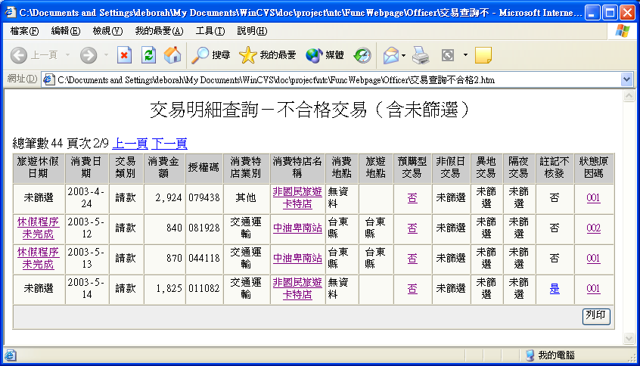

新系統的不合格交易查詢新增一欄位「狀態原因碼」，點選超連結也會顯示出此筆交易不合格的原因為何。此部份於第五節做更詳細介紹。

點選超連結後跳出說明視窗

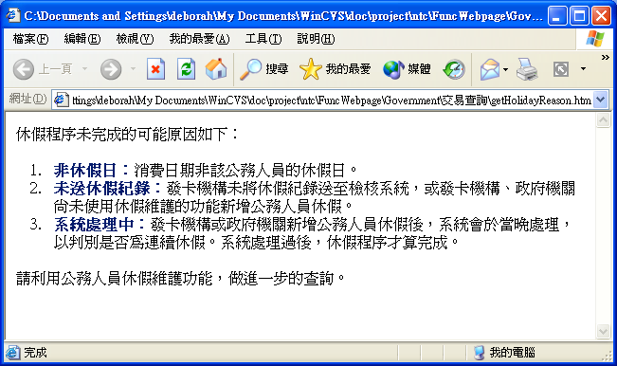

第二節 特店篩選不合格
在不合格交易查詢中，會看到“消費特店名稱”的欄位顯示出“非國民旅遊卡特店”的字樣。
點選“非國民旅遊卡特店”的超連結，會跳出一個訊息的視窗來說明特店不合格的可能原因。

點選“休假程序未完成”的超連結，會跳出一個訊息的視窗來說明 休假程序未完成的可能原因。

操作
步驟

案例說明﹕4/24 的交易落入不合格，且在不合格交易查詢表(畫面一)中的“消費特店名稱”的欄位顯示出“非國民旅遊卡特店”的字樣。點選此筆交易的“非國民旅遊卡特店”超連結，跳出說明視窗(畫面二)解釋特店不合格的可能原因。

畫面一

點選超連結後跳出說明視窗

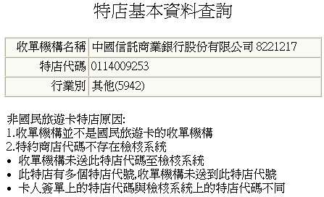
畫面二
第三節 異地篩選不合格 (交通類別交易不需篩選異地)
1.在不合格交易查詢看到“異地交易”欄位顯示出“否”的字樣。
2.點選“消費特店名稱”點選某一特店的名稱（為超連結），會跳出一個有關此特店基本資料的訊息視窗。檢視重點有三﹕
特店基本資料上的地址與實際消費地點大致上是否有一致，是否與自己的機關所在地在同一個縣市。（檢視１）
特店基本資料上的縣市群組代碼是否與自己基本資料上的縣市群組代碼一致。（檢視2）
3.如果已做上面2項的檢視，發現特店都符合“異地”的要求（即特店地點與服務機關地點不同），煩請通知貴單位之人事，請人事聯絡發卡銀行客服部。(各發卡銀行之客服部電話請見本使用者手冊最後一頁)

操作
步驟

案例說明﹕4/24 的交易落入不合格，且在不合格交易查詢表(畫面一)中的“消費特店名稱”的欄位顯示出“好哥理容總匯”的字樣。檢測動作依序如下﹕
- 查詢公務人員的基本資料查詢表格的“工作地異動表”(畫面二)。
(新系統的公務人員基本資料可以查詢出所有的歷史紀錄)
- 點選此筆交易的“好哥理容總匯”超連結，跳出說明視窗(畫面三)顯示此 特店的 基本資料來進行比對。比對流程圖示請見下頁說明。

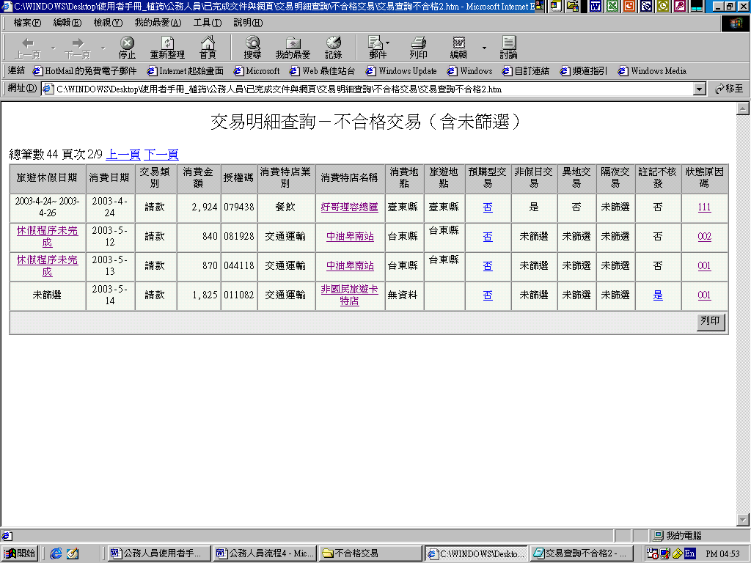
畫面一

更動
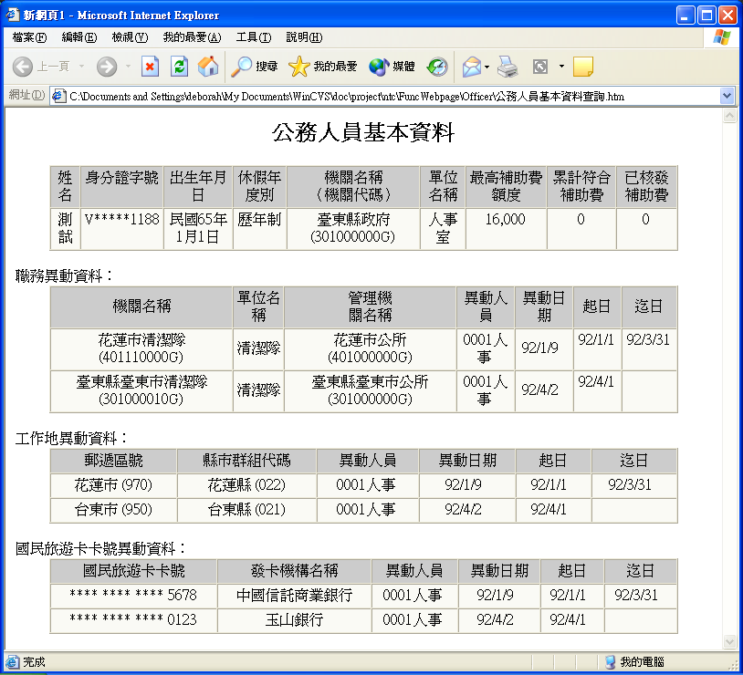
畫面二
表單1：
公務人員目前基本資料

表單2：
職務異動資料

表單3：
工作地異動資料
表單4：
卡號異動資料
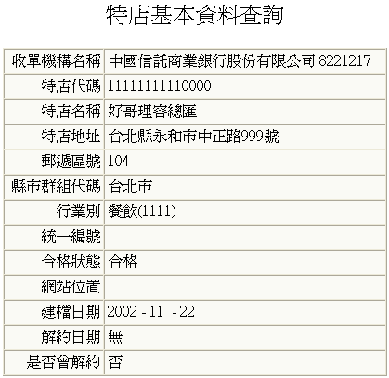
比對流程圖示
注意
工作地異動有起日和訖日的為舊機關的資料(花蓮市)，只有起日的為新機關的資料(台東市)。
不合格的交易日期如果為舊機關任內所做的消費，比對要看舊機關的郵遞區號與群組代碼。如果是新機關任內所做的消費，比對的資料則需看新機關。
舊機關
檢視1
檢視2
比對流程
- 特店基本資料上的地址與實際消費地點大致上是否有一致，是否與自己的機關所在地在同一個縣市。（檢視１）
- 特店基本資料上的縣市群組代碼是否與自己基本資料上的縣市群組代碼一致。（檢視2）
畫面三
第四節 隔夜篩選不合格 (交通類別交易不需篩選隔夜)
在不合格交易查詢看到“隔夜交易”欄位顯示出“否”的字樣。
如果符合隔夜原則（即休假日中至少有2日休假中各要有消費，或１筆以上住宿，或為２日以上預購行程）交易還是落入不合格狀態，煩請通知貴單位之人事，請人事聯絡所屬的發卡銀行客服部。
如果為預購型交易，檢測步驟如下﹕
點選不合格交易查詢畫面中的“預購型交易”欄位中的“是”字 樣，會出現一“預購型交易維護-查詢”的視窗。（畫面一）
點選“特店名稱”欄位內的超連結會顯示出此預購型交易的詳細資料（畫面二）。和不合格交易進行比對。
(比對原則請見下面所列“檢測６重點”)

操作
步驟

案例說明﹕2/13的交易落入不合格，且在不合格交易查詢表(畫面一)中的「預購型交易」的欄位顯示出「是」的字樣。點選此筆交易「是」的超連結，跳出此筆預購型交易的簡易資料(畫面二)，再點選「特店名稱」內的超連結會跳出此筆交易的詳細資料(畫面三)。

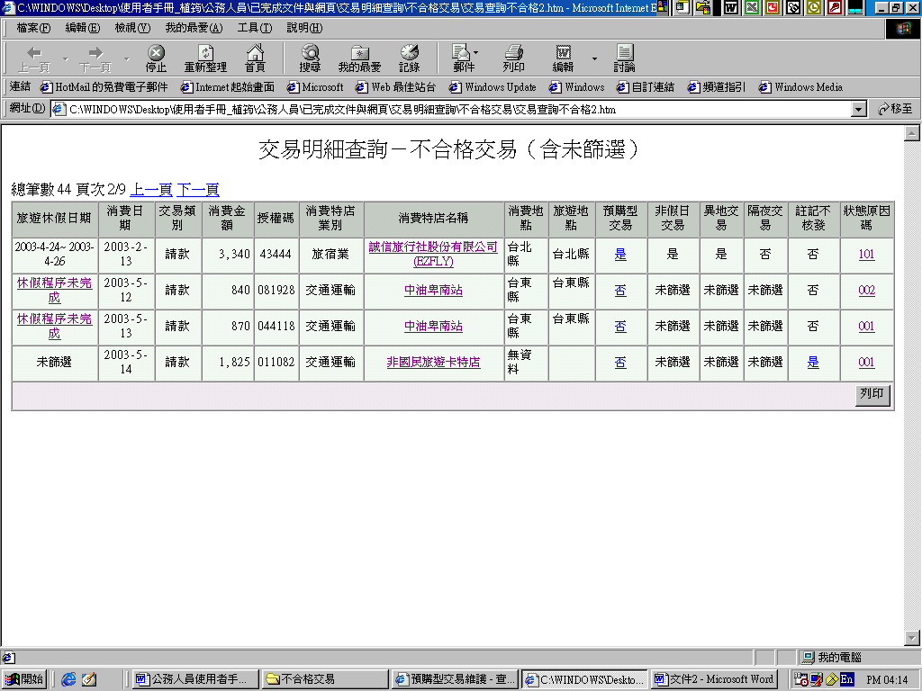
畫面一

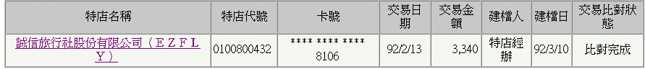
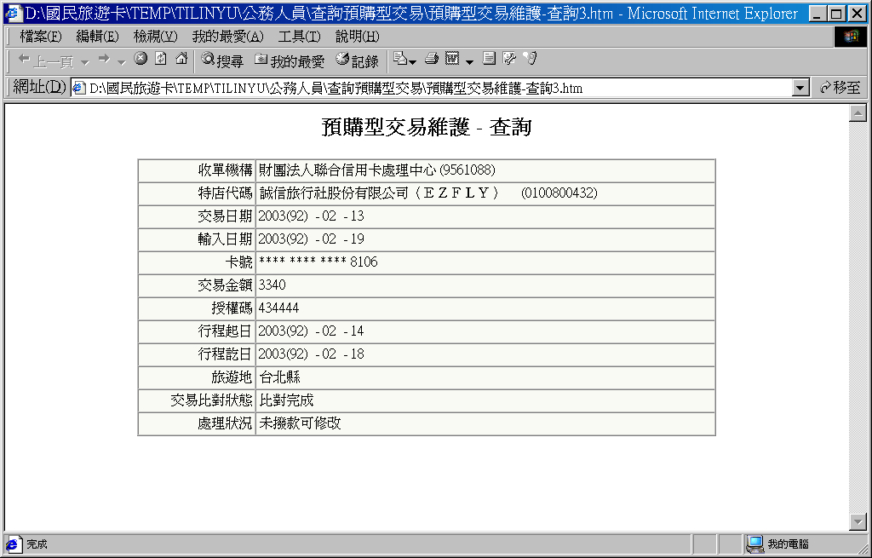
1. 收單機構代碼
2. 特店代碼
3. 交易日期
4. 卡號
5. 交易金額
6. 授權碼
畫面二

檢測６重點
收單機構代碼、特店代碼、交易日期、卡號,、交易金額、授權碼是否與不合格交易中的資料一致。其中有一項不一樣會導致交易落入不合格，煩請向此特店反應請修改交易資料。詳細的不合格原因可見狀態原因碼。(第五節會做介紹)

畫面三

第五節 其他了解交易不合格原因的方式
得知交易不合格的原因，除了判斷不符合哪一篩選條件外，也可由「狀態原碼」和「公務人員基本資料查詢」來得知導致不合格交易的原因。下面依序介紹此2種方法﹕
- 狀態原因碼
新系統於不合格交易表格中新增一欄位「狀態原因碼」，點選欄位的3位阿拉伯數字(為超連結)可以看到不合格交易的起因，如下圖所示。

下列為各種篩選條件不合格的狀態原因碼對照表，公務人員可以依其來得知交易不合格的原因為何。
- 不合格休假的狀態原因碼對照表
狀態原因碼  | 休假不合格原因
001 | 休假未建檔
002 | 休假已建檔未排序
003 | 休假已建檔未連續
004 | 休假區間內之假日交易
005 | 休假區間內之輪休日的交易
006 | 取消休假

- 不合格特店的狀態原因碼對照表
狀態原因碼  | 特店不合格原因
601 | 特店未建檔
602 | 交易日在特店解約日之後

- 異地、隔夜條件不符合的狀態原因碼對照表
狀態原因碼  | 異地、隔夜不合格原因
111 | 不符合異地條件

- 隔夜條件不符合的狀態原因碼對照表
狀態原因碼  | 異地、隔夜不合格原因
101 | 不符合隔夜條件
- 預購型交易不合格原因碼
狀態原因碼  | 預購型交易不合格原因
901 | 無此卡號的預購型交易
902 | 收單代碼錯誤
903 | 特店代碼錯誤
904 | 交易金額錯誤
905 | 交易日期錯誤
906 | 授權碼錯誤

- 其他狀態原因碼對照表
狀態原因碼  | 補助費、卡號異動生效日不合格原因
011 | 已請領的補助費達最高補助費額度
012 | 最高補助費額度為0
021 | 交易日在卡號異動生效日前

- 公務人員基本資料查詢表
由公務人員的基本資料也可以得知導致交易不合格的原因。如下圖示﹕
表示目前所在單位
畫面二

工作地異動日與檢核「異地」篩選有關
起、訖日錯誤會導致無法請領!!一旦發現錯誤要趕快請機關人事或發卡機構修改

卡號異動日與交易是否能篩選進檢核系統有關

公務人員基本資料查詢表單中的異動日期定義
異動日期名稱 | 異動日期定義 | 異動日不正確解決方式
職務異動生效日 | 公務員因初任、再任或調任等原因，至服務新機關正式報告任職的第一天。 | 煩請貴單位之人事或發卡機構更正。
工作地異動生效日 | 公務員因調任不同服務機關或在服務機關內不同單位間之調動、或服務機關及單位均未變動，僅因任務調派至其他地區服務，致實際工作地產生變動，以其實際至新工地服務之第一日為異動生效日。 | 煩請貴單位之人事或發卡機構更正。
卡號異動生效日 | 此張卡進入檢核系統的時間，而非指此張卡的開卡時間。 | 煩請貴單位之發卡機構更正。

回第一頁流程
第三章、補助費核發流程
「補助費核發流程」為公務人員持國民旅遊卡正確地消費，使交易成為合格狀態後，向機關人事或會計人員請領補助費用的階段。前提是必須在有合格交易的存在，才可請領補助費。
進一步細分補助費核發作業，可分成４個流程，依序為「查詢交易」、「列印補助費申請表」、「人事處理流程」、及「補助費核發」。其流程圖如下列所示。
查詢
交易
列印補助費申請表
確認無誤
請領費用
人事
處理流程
已通知撥款
有錯誤
人事修改



補助費核發

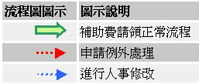

「補助費核發流程」中與公務人員較相關的為下列三項：
一、查詢交易
查看合格與不合格交易是否有誤。情形有二﹕
- 交易紀錄與實際消費情況符合，列印補助費申請表
- 交易紀錄與實際消費情況不符合(例如不合格交易中有應該合格的交易，或是合格交易中有登打錯誤的交易)，煩請通知貴單位之人事進行例外處理(補登交易、註記不核發)的動作。

二、列印補助費申請表
此申請表為PDF格式的報表，列出符合查詢條件的公務人員合格交易，以作為通知撥款時的依據。

三、已通知撥款查詢
如果人事已進行通知撥款作業，就可以由“已通知撥款查詢”中看到這次核發的補助費金額。

詳細的內容會於以下三節介紹。
第一節 查詢合格交易（不合格交易的查詢已在第二章做過說明）

      - 點選“交易明細查詢-合格交易”功能，在查詢視窗（畫面一）的下拉式選單選取想查詢的交易（刷卡）日期。如果不點選系統會自動顯示今年初到現在所有還未做過通知撥款的合格交易。（已經做過通知撥款的交易會從合交易中消失）
      - 選完起訖日後，按下“送出”鍵後會顯示出合格交易的查詢畫面（畫面二）。可依照自己手邊的資料來做一簡易的比對。
案例說明﹕欲查詢交易（刷卡日期）為92/1/1~92/6/18內的所有交易，步驟如下
  - 點選起日為“92/1/1”，訖日為“92/6/18”，按下“送出”鍵。
  - 系統會出現一交易明細的視窗。
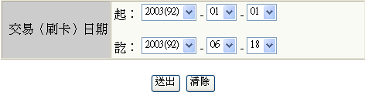
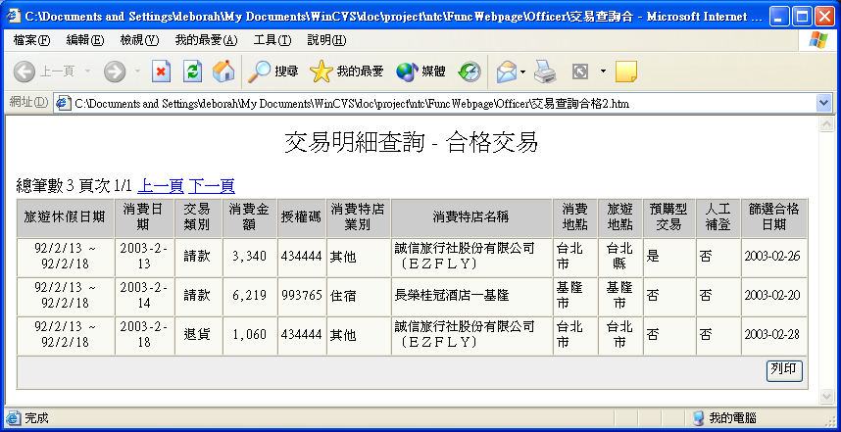
按下「列印」按鈕，可將合格交易以PDF方式印出，畫面的欄位跟合格交易列表的一樣。

變動!!!
無須選取
“查詢項目”
點選超連結跳出合格交易畫面
畫面二
畫面一

第二節 列印補助費申請表

- 點選“列印補助費申請表”功能，在查詢視窗（畫面一）的下拉式選單選取列印日期。列印出來的申請表單會陳列所有點選日期之前被篩選成為合格交易的交易。列印日期預設為系統日（列印當天的日期），不可晚於系統日。
- 選完列印日期後，按下“送出”鍵後會顯示補助費申請表（畫面二）。

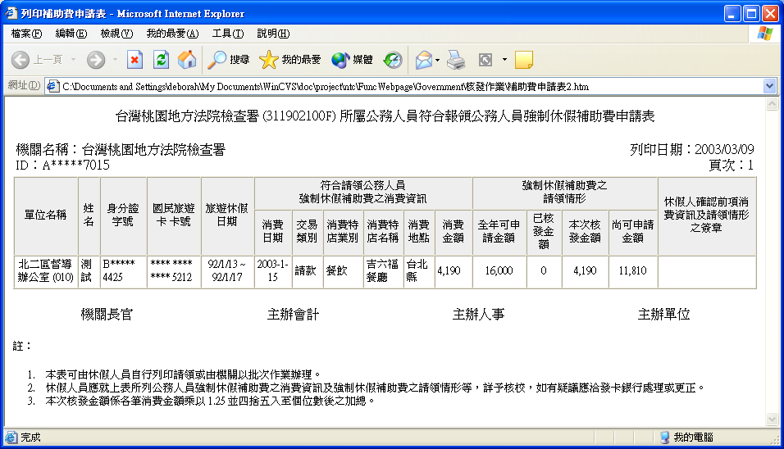
案例說明﹕陳小英於3/9想要請領先前幾筆合格交易，通知撥款前必須先做列印補助費申請表的動作。在列印日期的下拉式選單選擇「92/03/09」，按下送出，便可列印由3/9前已篩選過的合格交易所組成的補助費申請表。
注意！！！
列印日期要大於（或等於）最近一筆合格交易的篩選日期，且小於系統日。

如果申請單不只１頁，機關長官、主辦會記、主辦人事及主辦單位的簽名僅會列於最後一頁。
點選超連結後跳出申請表畫面
畫面二
畫面一
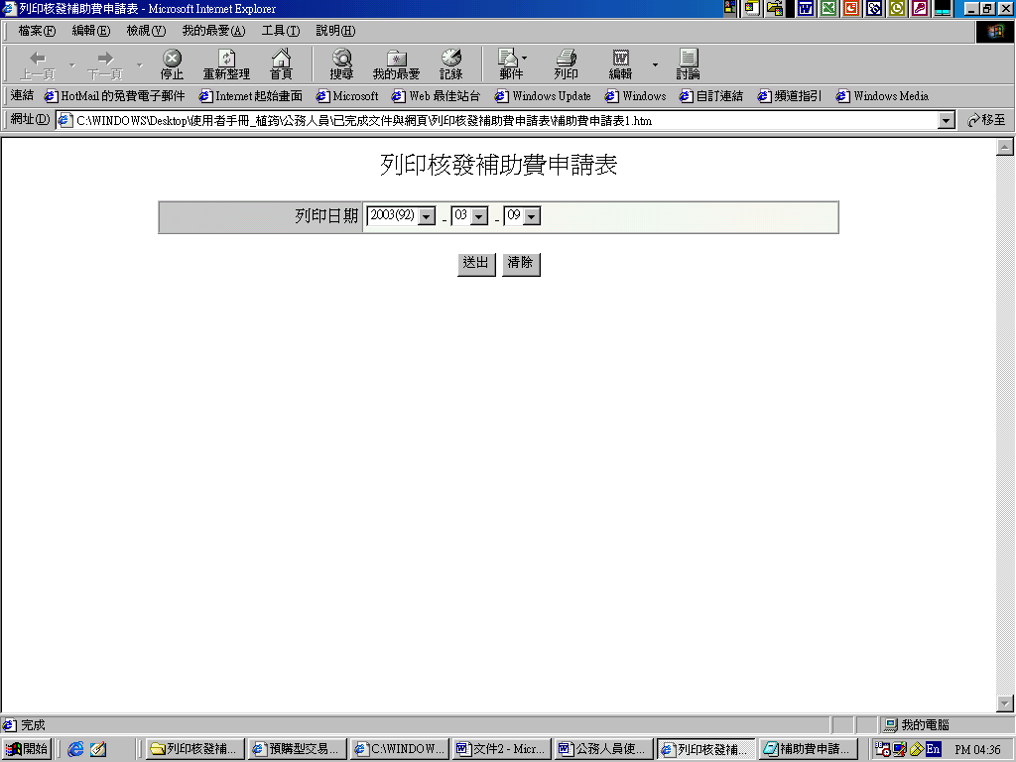
2個列印日期會一致

※自94/1/3起「補助費申請表」上的用印順序調整將由左至右為「單位主管」、「主辦人事」、「主辦會計」、「機關長官」

如遇公務人員請領的尷尬期
曆年制公務人員截至每年2月5日12:59:59止尚可請領上個年度補助費；學年制公務人員截至每年9月5日12:59:59止尚可請領上個年度補助費。
故每逢1月1日至2月5日及8月1日至9月5日止，公務人員列印補助費申請時會多出「身份別」以及「年度」選項，供公務人員選擇，以正確列印出其所要請領的補助費申請表。

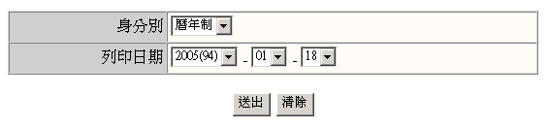
點選出現選擇年度下拉式選單

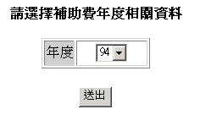

已通知撥款畫面

  - 點選“已通知撥款-查詢”功能，在查詢視窗（畫面一）的下拉式選單選取通知撥款起訖日期。不點選的話，系統自會選擇所有已通知撥款紀錄。
  - 按下“送出”鍵後會先看到一個表單列有先前所有已通知撥款的紀錄（畫面二）。如果想查詢某一通知撥款內的細部交易資料，點選“姓名”欄位中的超連結。
  - 顯示某一特定通知撥款內的細部交易資料。
案例說明﹕張小維想要看今年所有的通知撥款紀錄，步驟如下
  - 查詢視窗（畫面一）的通知撥款起訖日期不動，直接按下“送出”鍵。
  - 出現今年所有的通知撥款紀錄表單（畫面二），想要查詢核發金額為“11,359”的通知撥款，點選那一筆通知撥款的“姓名”欄位。
  - 出現核發金額“11,359”的通知撥款內所有細部的交易紀錄(畫面三)。
畫面二
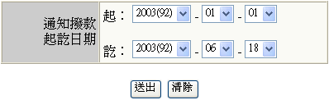
點選超連結後跳出通知紀錄表單
畫面二
畫面一

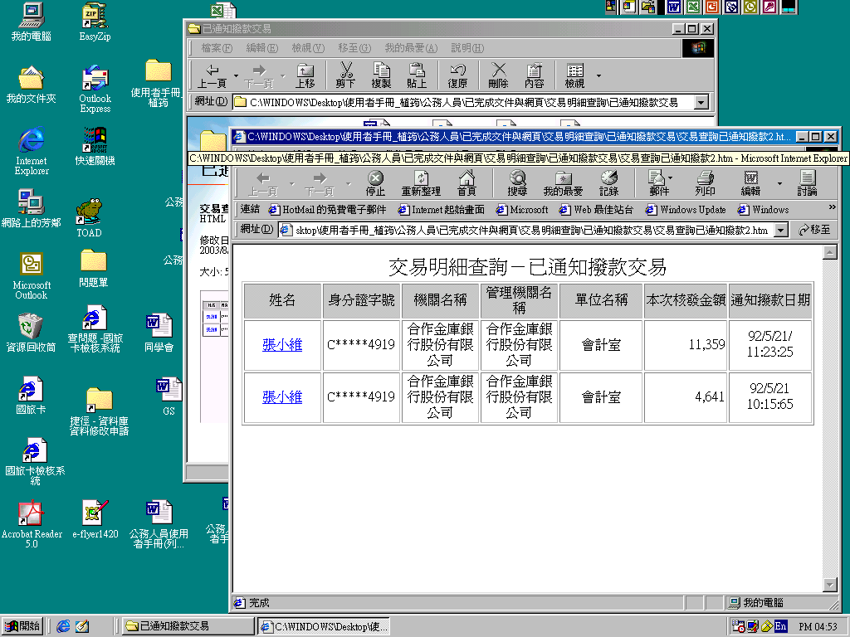

點選欲查詢詳細交易內容的姓名超連結

表單１：
基本資料
表單２：
詳細交易資料
變動
新增２個欄位「25%免刷卡額度」和「本次核發金額」。
本次核發金額會有2種可能情形﹕
大於或等於本次消費總額- 可請領的補助費額度未滿
小於本次消費總額- 可請領的補助費額度已滿
刪除“國民旅遊卡卡號”此一欄位。
畫面三
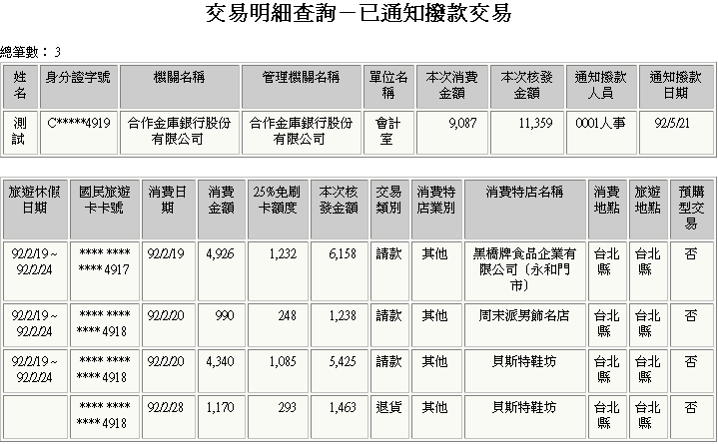

案例說明﹕
- 核發額度已滿：王小明的可核發額度為16,000，已核發金額為15,000。所以本次可核發金額為﹕可核發最高額度(16,000)－已核發金額(15,000)＝可請領的補助費額度(1,000)，小於本次消費金(1,200)，所以表單一的本次核發金額會顯示1,000。
- 核發額度未滿：張小華的可核發額度為16,000，已核發金額為1000。所以本次可核發金額為﹕可核發最高額度(16,000)－已核發金額(1,000)＝可請領的補助費額度(15,000)，大於本次消費金額(1,200)，所以表單一的本次核發金額會顯示1,200。
附註 各國民旅遊卡發卡銀行之服務專線
發卡銀行名稱 | 國民旅遊卡服務專線
中國信託銀行 | 0800-024-365
華南商業銀行 | (02)2311-7171
玉山商業銀行 | (02)2370-6813
聯邦商業銀行 | (02)2545-5168、(02)2162-1130、  (07)226-9393、0800-066-678
國泰世華銀行 | 0800-508-168、(02)2383-1000
本系統由交通部觀光局委託聯合信用卡處理中心建置維護

* 客服電話以「國民旅遊卡網站」http://travel.nccc.com.tw/chinese/banks/banks.htm 公佈的為準。
回第一頁流程

